Профилактика сексуального насилия над детьми

Сексуальное насилие над детьми — это вид насилия над детьми, при котором взрослый или старший подросток использует ребёнка для сексуальной стимуляции. К формам сексуального насилия над ребёнком относятся, в частности, предложение или принуждение ребёнка к сексуальным действиям (вне зависимости от результата), непристойное обнажение (демонстрация ребёнку гениталий, женских сосков и т. п.) с целью удовлетворить собственные сексуальные желания, запугать ребёнка или склонить его к сексуальному контакту, физический сексуальный контакт с ребёнком, использование ребёнка для производства детской порнографии.

Далеко не все совершающие сексуальное насилие над детьми являются педофилами. По некоторым данным, больные педофилией составляют лишь от 2 до 10 % преступников, совершающих сексуальное насилие над детьми. Большинство совершающих сексуальное насилие над детьми знакомы со своими жертвами: по меньшей мере 30 % являются родственниками ребёнка, чаще всего братьями, отцами, дядьями или двоюродными братьями; около 60 % являются «друзьями семьи», сиделками, нянями или соседями; незнакомцы совершают сексуальное насилие над детьми всего в 10 % случаев.

Родители должны знать, что:

1. Жертвами насилия могут быть как девочки, так и мальчики.
2. Насилие может совершаться в отношении детей всех возрастов, включая и детей до 1 года..
3. Чаще всего насилие происходит в доме жертвы, либо в доме насильника.
4. Насильником может быть человек любого возраста, любой расы и любого социального положения.
5. Сексуальное насилие ничего общего не имеет со страстью, это проблема власти.

Защитить детей от сексуального насилия - одна из главных задач родителей.

1. Контролируйте игры детей, чтобы знать, где они и что они делают. Не разрешайте играть при закрытых дверях, если вы не уверены в ком-либо из детей.
2. Желательно, чтобы ребёнок не купался в ванной с другими детьми и не спал в одной кровати с кем-либо. Также предпочтительно, чтобы ребёнок спал в комнате один.

3. Нельзя давать возможность детям подавлять младших или уязвимых детей.
4. Нельзя держать в доме откровенно сексуальные материалы.
5. Взрослые должны быть скромны при детях. Нельзя ходить раздетыми или обнажёнными, если дети находятся рядом. Однако совершенно нормально, если вы показываете доброе отношение друг к другу.

6. Не разрешайте ребёнку спать или купаться в ванне с взрослыми.

7. Взрослые должны научить ребенка соблюдать эти правила. Важно, чтобы и дети, и взрослые соблюдали их

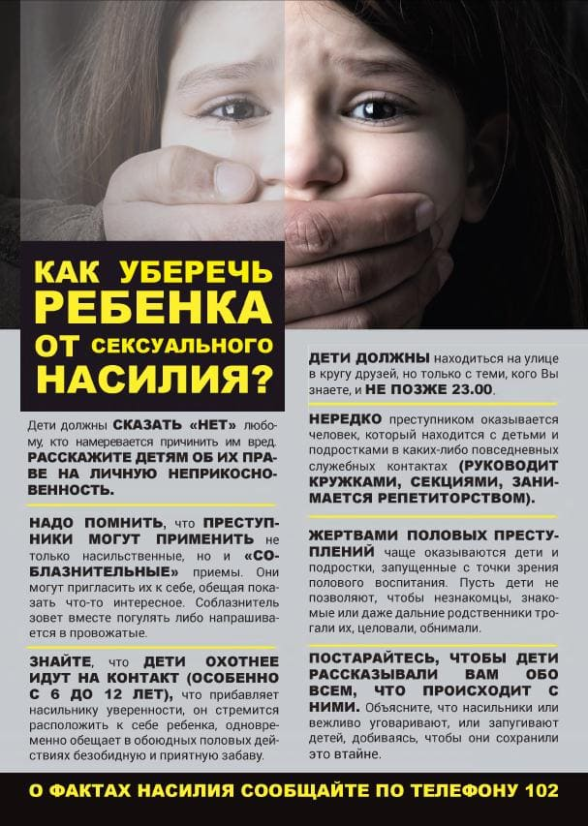

Распознание сексуального насилия над ребенком

Характер травм и заболеваний:

- повреждения генитальной, анальной областей, в том числе нарушение целостности девственной плевы;
- следы спермы на одежде, коже, в области половых органов, бедер; -
наличие заболевания, передающегося половым путем;
- беременность;
- недержание кала ("пачкание одежды"), энурез;
- нервно-психические расстройства;
- психосоматические расстройства.

При выявлении насилия не следует:
1. сомневаться в словах ребенка, необходимо показать, что их им верите;
2. одновременно принимать и насильника и жертву;
3. прояснять ситуацию относительно провокаций (во что одета, заигрывала и т.д.);
4. требовать, чтобы ребенок рассказал подробности.
При выявлении насилия следует:
1. оказать психологическую поддержку ребенку,
2. объяснить, почему нужно не бояться об этом говорить,
3. незамедлительно сообщить администрации,
4. действовать по утвержденному для таких случаев алгоритму.

Психологическая помощь детям – жертвам насилия

Психологическая работа направлена на преодоление отчужденности ребенка путем установления доверительного контакта и нейтрализации аффективного состояния и в дальнейшем на коррекцию кризисного состояния и поведения.
Цели психологического сопровождения детей – жертв семейного насилия:
- формирование позитивной Я-концепции ребенка, пострадавшего от насилия;
- совершенствование умений, навыков, способностей, позволяющих ребенку идентифицировать свои мысли, чувства, поведение для установления доверительных отношений с другими;
- восстановление чувства собственного достоинства и положительного представления о самом себе;
- развитие и совершенствование социальных качеств личности ребенка;
- коррекция «сексуализированного» поведения;
- формирование способности к самопринятию;
- выработка способности к самостоятельному принятию решений.

